
BUSINESS REQUIREMENTS
DOCUMENT TEMPLATE

PROJECT DETAILS
PROJECT NAME
Safely
CREATOR
Muhammad Ardhie Abdul Ghani
DOCUMENT NO. | DATE | VERSION NO.
BRD-001 | 25 Januari 2026 | 1

1. EXECUTIVE SUMMARY SNAPSHOT
Provide an executive summary (overview of your business requirements) here. Your executive summary should be a “snapshot” of the purpose of your business requirements, including a brief description of any analysis, findings, project details, scope, business drivers, proposed process, current process, and functional requirements. An executive summary provides an overview of a larger document or of research and is usually the first thing your reader will see. Here are the questions you should answer when writing your business requirements executive summary:
- What is the goal (purpose) of this business requirements document (BRD)?
- Who is the audience for this business requirements document?
Dokumen Business Requirements Document (BRD) ini disusun sebagai acuan utama dalam pengembangan aplikasi keuangan yang berfokus pada perencanaan, simulasi, dan pengambilan keputusan keuangan secara realistis. Tujuan utama dari dokumen ini adalah untuk mengidentifikasi dan mendefinisikan kebutuhan bisnis, ruang lingkup proyek, serta persyaratan fungsional yang diperlukan agar aplikasi dapat memberikan nilai nyata bagi pengguna dalam mengelola kondisi keuangan dan menghadapi berbagai keputusan hidup yang berdampak finansial.

Proyek ini mencakup perancangan dan pengembangan sistem aplikasi keuangan yang meliputi pengelolaan data keuangan pengguna, perhitungan arus kas, proyeksi keuangan jangka pendek dan menengah, simulasi berbagai skenario keputusan, serta penyajian informasi yang informatif dan mudah digunakan. Seluruh persyaratan tersebut dirancang untuk mendukung tujuan utama aplikasi, yaitu membantu pengguna mengambil keputusan keuangan secara lebih aman, terencana, dan bertanggung jawab.

2. PROJECT DESCRIPTION
In this section, describe the project for which you are writing this business requirements document. Describe the project’s purpose, what the current process/solution is for the project, what the challenges are, and why you need to undertake the project.
Proyek ini bertujuan untuk mengembangkan sebuah aplikasi keuangan yang dirancang sebagai alat bantu perencanaan dan pengambilan keputusan keuangan berbasis data. Aplikasi ini tidak hanya berfungsi sebagai sarana pencatatan pemasukan dan pengeluaran, tetapi juga sebagai sistem analisis yang mampu memberikan gambaran kondisi keuangan pengguna serta memproyeksikan dampak dari berbagai keputusan keuangan yang mungkin diambil.

Tujuan utama dari proyek ini adalah membangun sistem aplikasi keuangan yang mampu:
- Mengelola dan menyimpan data keuangan pengguna secara terstruktur dan aman.
- Mengolah data keuangan tersebut untuk menghasilkan analisis arus kas dan kondisi keuangan secara periodik.
- Menyediakan fitur proyeksi dan simulasi keputusan keuangan guna membantu pengguna memahami potensi dampak keuangan di masa depan.
- Menyajikan informasi dan hasil analisis dalam bentuk yang mudah dipahami dan relevan bagi pengambilan keputusan.

Melalui tujuan tersebut, proyek ini diharapkan menghasilkan aplikasi yang dapat digunakan sebagai alat bantu analitis, bukan sekadar alat pencatatan keuangan.

Pengembangan proyek ini menghadapi sejumlah tantangan utama, baik dari sisi bisnis maupun teknis, antara lain:
- Pemodelan Data Keuangan yang Kompleks
Data keuangan bersifat dinamis, memiliki variasi kategori, serta bergantung pada waktu. Tantangan utama adalah merancang struktur data yang fleksibel namun tetap konsisten untuk mendukung pencatatan, analisis, dan simulasi.
- Akurasi Proyeksi dan Simulasi Keuangan
Proyeksi keuangan tidak dapat sepenuhnya mengandalkan perhitungan statis. Oleh karena itu, diperlukan pendekatan analitis yang lebih adaptif, seperti pemanfaatan teknik machine learning untuk mengenali pola pemasukan dan pengeluaran pengguna serta memprediksi kecenderungan keuangan di masa depan. Tantangan yang muncul meliputi keterbatasan data awal, pemilihan model yang tepat, serta interpretasi hasil agar tetap relevan dan dapat dipahami oleh pengguna.
- Simulasi Berbagai Skenario Keputusan
Setiap keputusan keuangan dapat memiliki banyak variabel, seperti perubahan pendapatan, pengeluaran tidak terduga, atau kondisi darurat. Tantangan utama adalah merancang mekanisme simulasi yang mampu memodelkan berbagai skenario tersebut tanpa menghasilkan kompleksitas yang berlebihan bagi pengguna.
- Penyajian Informasi yang Mudah Dipahami
Hasil analisis dan simulasi yang kompleks perlu disajikan dalam bentuk yang sederhana dan informatif. Tantangan ini mencakup perancangan antarmuka dan visualisasi data yang mampu menyampaikan makna tanpa membebani pengguna dengan detail teknis.
- Keamanan dan Privasi Data Pengguna
Data keuangan bersifat sensitif, sehingga proyek ini perlu memastikan pengelolaan data yang aman, pengaturan hak akses yang tepat, serta mekanisme perlindungan data yang memadai.
Proyek ini perlu dilaksanakan untuk menjawab kebutuhan akan sebuah aplikasi keuangan yang tidak hanya berfungsi sebagai alat pencatatan, tetapi juga sebagai sistem pendukung keputusan (decision support system). Dengan mengintegrasikan pencatatan data, analisis arus kas, proyeksi berbasis data, serta simulasi skenario keputusan, aplikasi ini diharapkan mampu memberikan nilai tambah yang signifikan dibandingkan solusi yang ada saat ini.
Selain itu, proyek ini juga menjadi sarana untuk mengembangkan dan menguji pendekatan teknologi yang lebih lanjut, seperti analisis data dan machine learning, dalam konteks aplikasi keuangan. Hal ini menjadikan proyek ini relevan tidak hanya dari sisi fungsional, tetapi juga dari sisi pengembangan sistem dan eksplorasi solusi analitis yang lebih komprehensif.

3. PROJECT SCOPE
Provide a high-level description of the project’s scope, including a list of project-specific goals, tasks, deliverables, costs, deadlines -- everything that is “in” and “out” of scope for the project. This information provides team members with guidelines for the scope of the project, so they can plan and resource accordingly.
Bagian ini mendefinisikan ruang lingkup proyek pengembangan aplikasi keuangan yang menjadi dasar penyusunan dokumen Business Requirements Document (BRD). Ruang lingkup ini bertujuan untuk memberikan batasan yang jelas terkait tujuan, aktivitas, hasil kerja, serta keterbatasan proyek, sehingga seluruh pihak yang terlibat memiliki pemahaman yang sama dalam perencanaan dan pelaksanaan proyek.

1. Tujuan Proyek
Tujuan dari proyek ini adalah:
- Mengembangkan aplikasi keuangan yang mampu mengelola data keuangan pengguna secara terstruktur dan aman.
- Menyediakan fitur analisis arus kas serta gambaran kondisi keuangan pengguna.
- Menyediakan fitur proyeksi dan simulasi keputusan keuangan berbasis data.
- Menghasilkan aplikasi dengan antarmuka yang mudah digunakan dan informatif.
- Menyediakan fondasi sistem yang dapat dikembangkan lebih lanjut di masa depan.

2. Ruang Lingkup Pekerjaan (In-Scope)
Ruang lingkup pekerjaan yang termasuk dalam proyek ini meliputi:
2.1 Perancangan Sistem
- Penyusunan kebutuhan bisnis dan kebutuhan fungsional.
- Perancangan arsitektur sistem secara high-level.
- Perancangan struktur basis data.
- Perancangan antarmuka pengguna (UI/UX design).
2.2 Pengembangan Aplikasi
- Pengembangan aplikasi backend untuk pengelolaan data dan logika bisnis.
- Pengembangan API untuk komunikasi antara backend dan frontend.
- Pengembangan aplikasi frontend berbasis web.
- Pengembangan aplikasi mobile berbasis Flutter.
- Implementasi modul analisis arus kas.
- Implementasi modul proyeksi dan simulasi keputusan keuangan.
2.3 Analisis dan Pemodelan Data
- Pengolahan data keuangan pengguna untuk analisis historis.
- Penerapan metode analisis dan/atau machine learning secara terbatas untuk mendukung proyeksi dan simulasi.
- Validasi hasil analisis agar tetap relevan dan dapat dipahami pengguna.
2.4 Pengujian dan Dokumentasi
- Pengujian fungsional aplikasi.
- Penyusunan dokumentasi sistem dan API.
- Penyusunan dokumentasi pengguna.

3. Hasil Kerja (Deliverables)
Hasil kerja yang diharapkan dari proyek ini meliputi:
- Dokumen BRD yang telah disetujui.
- Dokumen desain sistem dan arsitektur.
- Desain antarmuka (UI/UX) aplikasi.
- Aplikasi backend yang berfungsi.
- Aplikasi frontend web yang berfungsi.
- Aplikasi mobile Flutter yang berfungsi.
- Dokumentasi API dan dokumentasi pengguna.
- Laporan hasil pengujian sistem.

4. Ruang Lingkup yang Tidak Termasuk (Out-of-Scope)
Hal-hal berikut secara eksplisit tidak termasuk dalam ruang lingkup proyek ini:
- Integrasi dengan sistem perbankan atau pihak ketiga secara langsung.
- Fitur transaksi keuangan langsung (pembayaran, transfer, atau top-up).
- Fitur investasi, trading, atau manajemen aset kompleks.
- Penyediaan layanan konsultasi keuangan profesional.
- Kepatuhan terhadap regulasi industri keuangan tertentu (misalnya perizinan lembaga keuangan).
- Pengembangan sistem untuk skala pengguna besar (enterprise-scale).

4. BUSINESS DRIVERS
Enter the reasons (i.e., business drivers) why your business is initiating the project. In short, Why are you undertaking the project? Examples might include the following: legal requirements, cost savings with a more efficient practice, updated import/export laws, improved efficiency, improved sales, etc.
Business Driver 1: | Non profit
Business Driver 2: | Non profit
Business Driver 3: | Non profit
Business Driver 4: | Non profit

5. PRESENT PROCESS
UNKNOWN
NO
YES
UNKNOWN
NO
YES
UNKNOWN
NO
YES
UNKNOWN
NO
NO
NO
NO
NO
NO
NO
NO
NO
NO
NO
NO
NO
NO
NO
NO
NO
NO
NO
NO
NO
NO
NO
NO
NO
NO
NO
NO
NO
NO
NO
NO
NO
NO
NO
NO
NO
NO
NO
NO
NO
NO
NO
NO
NO
NO
NO
NO
NO
NO
NO
NO
Provide details of your current, prevailing process for addressing the primary issue your project attempts to solve. Feel free to include diagrams, flowcharts, or other visuals to illustrate the current process.
Aplikasi memiliki 3 tujuan bisnis, yakni: mengelola keuangan, menganalisis arus kas, serta mensimulasikan keputusan dalam urusan keuangan. Ketiganya masih dilakukan secara manual.

Dalam mengelola keuangan, masyarakat awam diketahui masih menggunakan skema yang ditunjukkan pada gambar 5.1. Skema seperti ini memiliki beberapa masalah, seperti Tidak ada standar data, Tidak ada keamanan, dan Tidak ada integritas data.
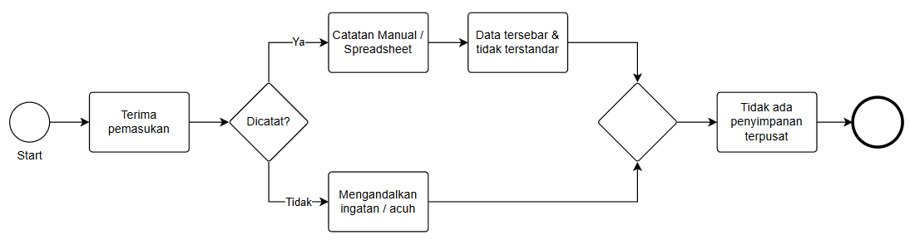

Kemudian, dalam menganalisis arus kas, masyarakat awam diketahui masih menggunakan skema yang ditunjukkan gambar 5.2. Skema seperti ini memiliki beberapa masalah, seperti Tidak ada arus kas periodik, Tidak ada tren, dan Tidak konsisten antar waktu
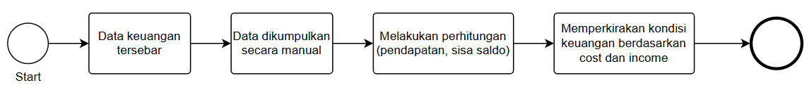
Lalu, dalam mengambil keputusan keuangan yang berisiko, orang awam umumnya melakukan skema seperti pada gambar di bawah ini. Beberapa masalah akan timbul dalam melakukan skema seperti ini, yakni tidak terukur dan risiko baru terlihat belakangan.
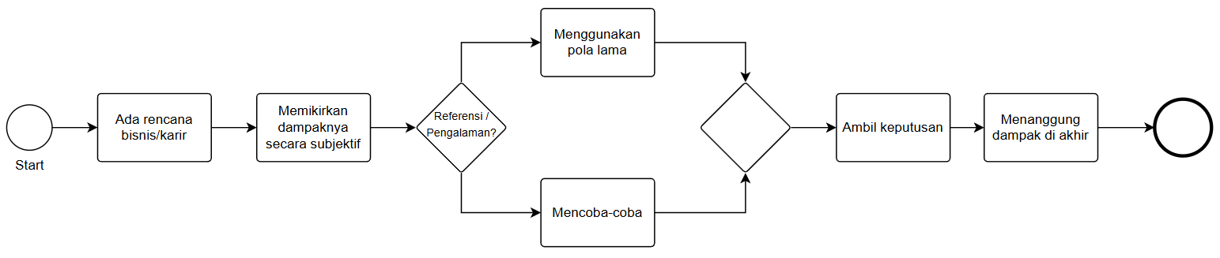

6. PROPOSED PROCESS
UNKNOWN
NO
YES
UNKNOWN
NO
YES
UNKNOWN
NO
YES
UNKNOWN
NO
NO
NO
NO
NO
NO
NO
NO
NO
NO
NO
NO
NO
NO
NO
NO
NO
NO
NO
NO
NO
NO
NO
NO
NO
NO
NO
NO
NO
NO
NO
NO
NO
NO
NO
NO
NO
NO
NO
NO
NO
NO
NO
NO
NO
NO
NO
NO
NO
NO
NO
NO
Provide details of the proposed process for addressing the primary issue your project attempts to solve. Feel free to include diagrams, flowcharts, or other visuals to illustrate the proposed process. For this process, we recommend that you use the same illustrative tool/style that you used for your present/current process (above).
Bagian ini merincikan proses yang saya ajukan demi mengatasi masalah tersebut. Demi kejelasan pengembangan sistem, bagian ini tidak hanya menggambarkan proses pada sisi pengguna saja, tetapi juga bagaimana sistem menyelesaikan urusan bisnis dari penggunanya.
Tabel-tabel di bawah ini menjabarkan alur user dan sistem untuk setiap poin tujuan aplikasi.

Pertama, dalam mengelola keuangan, berikut adalah proses yang saya ajukan baik dari sisi pengguna maupun dari sisi sistem.
1. Mengelola Data Keuangan Secara Terstruktur dan Aman
User | Sistem
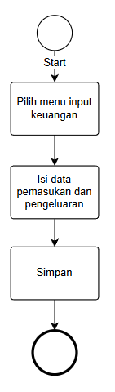 | 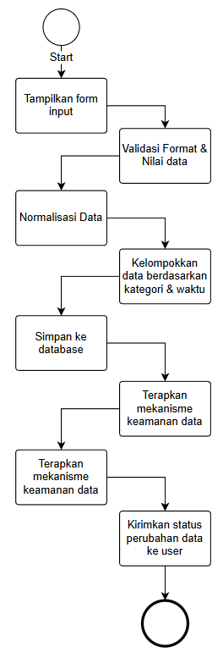

Kedua, dalam aktivitas menganalisis arus kas, berikut adalah proses yang saya ajukan baik dari sisi user maupun sistem.
2. Analisis Arus Kas & Kondisi Keuangan
User | Sistem
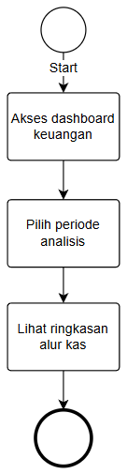 | 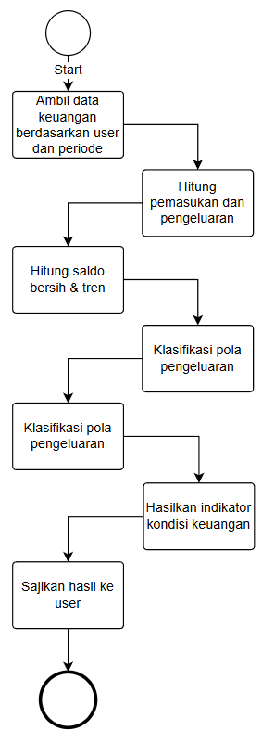

Ketiga, dalam memproyeksi dan mensimulasikan keputusan keuangan, berikut pada tabel adalah proses yang saya ajukan. Ketika pengguna melakukan simulasi, pengguna perlu memasukkan parameter-parameter penting, seperti tingkat inflasi, kondisi finansial awal, toleransi risiko, skenario simulasi, dan jangka waktu.
3. Proyeksi & Simulasi Keputusan Keuangan
User | Sistem
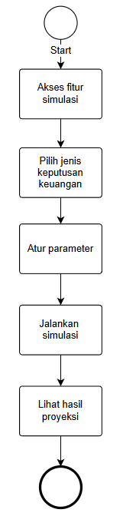 | 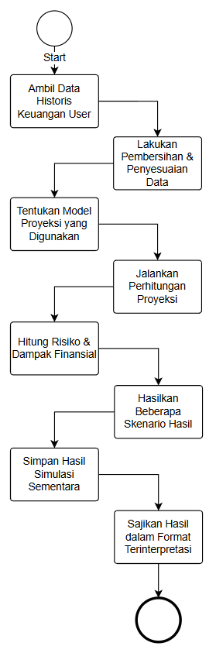

Keempat, dalam penyajian informasi, berikut adalah aliran proses yang saya rancang dari sisi user dan sistem.
4. Penyajian Informasi yang Mudah Dipahami
User | Sistem
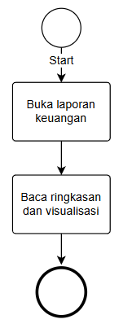 | 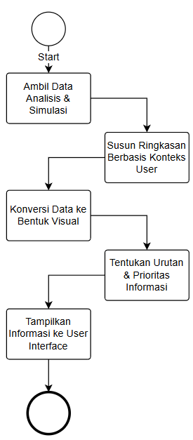

Terakhir, tabel ini menggambarkan bagaimana sistem Safely nantinya dapat berkembang di masa mendatang.
5. Fondasi Sistem yang Dapat Dikembangkan di Masa Depan
User | Sistem
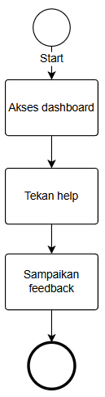 | 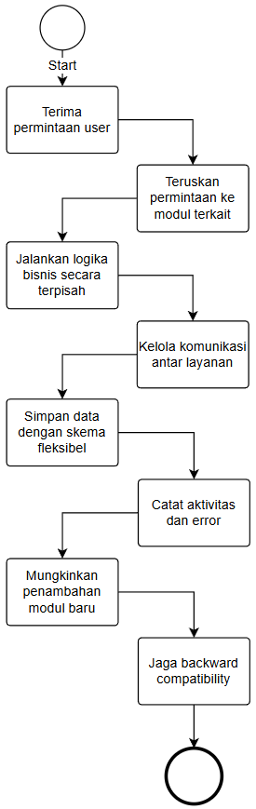

7. FUNCTIONAL REQUIREMENTS
UNKNOWN
NO
YES
UNKNOWN
NO
YES
UNKNOWN
NO
YES
UNKNOWN
NO
NO
NO
NO
NO
NO
NO
NO
NO
NO
NO
NO
NO
NO
NO
NO
NO
NO
NO
NO
NO
NO
NO
NO
NO
NO
NO
NO
NO
NO
NO
NO
NO
NO
NO
NO
NO
NO
NO
NO
NO
NO
NO
NO
NO
NO
NO
NO
NO
NO
NO
NO
Detail the project’s functional requirements by enumerating the ways in which the current process addresses the issue and by describing the functional requirements necessary to make the project successful.

FR-01 s/d FR-11: Manajemen Akun & Input Data.
FR-12 s/d FR-21: Analisis & Pelaporan.
FR-22 s/d FR-33: Proyeksi & Simulasi.
FR-34 s/d FR-43: Dashboard & Visualisasi (UI/UX).

ID | Nama Kebutuhan Fungsional | Deskripsi | Kriteria Penerimaan
FR-01 | Autentikasi Pengguna | Sistem harus menyediakan mekanisme autentikasi untuk memastikan hanya pengguna terdaftar yang dapat mengakses fitur pengelolaan data keuangan. | • Pengguna wajib login sebelum mengakses fitur keuangan.  • Sistem dapat mengidentifikasi pengguna secara unik.
FR-02 | Inisialisasi Sesi Pengguna | Sistem harus membuat dan mengelola sesi pengguna setelah autentikasi berhasil. | • Setiap aktivitas pengguna terasosiasi dengan sesi aktif.  • Sesi berakhir otomatis setelah periode tidak aktif.
FR-03 | Form Input Data Keuangan | Sistem harus menyediakan form input untuk memasukkan data pemasukan dan pengeluaran. | • Form mencakup jenis transaksi, kategori, nominal, dan tanggal.  • Form hanya dapat diakses oleh pengguna terautentikasi.
FR-04 | Validasi Data Keuangan | Sistem harus memvalidasi data keuangan yang dimasukkan sebelum diproses. | • Nominal harus berupa angka valid.  • Tanggal sesuai format yang ditentukan.  • Field wajib tidak boleh kosong.  • Data tidak valid ditolak.
FR-05 | Normalisasi Data Keuangan | Sistem harus menormalisasi data keuangan agar konsisten sebelum disimpan. | • Format tanggal diseragamkan.  • Nominal disimpan dalam format numerik standar.  • Kategori dikonversi ke referensi internal.
FR-06 | Pengelompokan Data Keuangan | Sistem harus mengelompokkan data keuangan berdasarkan kategori dan periode waktu. | • Data dapat dikelompokkan per bulan dan tahun.  • Setiap data terhubung ke kategori valid.
FR-07 | Penyimpanan Data Keuangan | Sistem harus menyimpan data keuangan pengguna dalam database terstruktur. | • Data tersimpan secara permanen.  • Data terasosiasi dengan pengguna yang benar.  • Struktur mendukung proses analisis.
FR-08 | Kontrol Akses Data | Sistem harus membatasi akses data hanya kepada pemilik data yang sah. | • Pengguna hanya dapat mengakses datanya sendiri.  • Akses lintas pengguna ditolak.
FR-09 | Keamanan Data Keuangan | Sistem harus menerapkan mekanisme perlindungan terhadap data keuangan pengguna. | • Data sensitif disimpan dalam bentuk terlindungi.  • Data tidak dikirim secara terbuka.  • Sistem mencegah manipulasi data.
FR-10 | Pencatatan Aktivitas (Audit Log) | Sistem harus mencatat aktivitas penyimpanan dan perubahan data keuangan. | • Log mencatat waktu, jenis aktivitas, dan pengguna.  • Log dapat digunakan untuk audit dan debugging.
FR-11 | Umpan Balik ke Pengguna | Sistem harus memberikan notifikasi terkait status penyimpanan data keuangan. | • Pesan sukses ditampilkan saat data berhasil disimpan.  • Pesan error ditampilkan jika proses gagal.
FR-12 | Pemilihan Periode Analisis | Sistem harus memungkinkan pengguna memilih periode waktu untuk analisis arus kas. | • Pengguna dapat memilih periode bulanan atau rentang tanggal.  • Sistem hanya menampilkan data sesuai periode yang dipilih.
FR-13 | Pengambilan Data Keuangan | Sistem harus mengambil data keuangan pengguna berdasarkan periode analisis yang dipilih. | • Data yang diambil hanya milik pengguna terkait.  • Data sesuai dengan periode yang ditentukan.
FR-14 | Perhitungan Total Pemasukan | Sistem harus menghitung total pemasukan pengguna pada periode analisis. | • Total pemasukan dihitung dari seluruh transaksi pemasukan valid.  • Hasil perhitungan akurat dan konsisten.
FR-15 | Perhitungan Total Pengeluaran | Sistem harus menghitung total pengeluaran pengguna pada periode analisis. | • Total pengeluaran dihitung dari seluruh transaksi pengeluaran valid.  • Hasil perhitungan akurat dan konsisten.
FR-16 | Perhitungan Arus Kas Bersih | Sistem harus menghitung arus kas bersih berdasarkan pemasukan dan pengeluaran. | • Arus kas bersih dihitung sebagai selisih pemasukan dan pengeluaran.  • Nilai dapat bernilai positif atau negatif.
FR-17 | Analisis Pola Pengeluaran | Sistem harus menganalisis pola pengeluaran pengguna berdasarkan kategori dan waktu. | • Sistem dapat mengidentifikasi kategori pengeluaran dominan.  • Pola dapat ditampilkan per periode.
FR-18 | Penilaian Kondisi Keuangan | Sistem harus menghasilkan gambaran kondisi keuangan pengguna berdasarkan hasil analisis arus kas. | • Sistem menghasilkan indikator kondisi keuangan.  • Indikator didasarkan pada data aktual.
FR-19 | Penyimpanan Hasil Analisis | Sistem harus menyimpan hasil analisis arus kas untuk digunakan kembali. | • Hasil analisis dapat diakses ulang.  • Data analisis terasosiasi dengan periode dan pengguna.
FR-20 | Penyajian Ringkasan Arus Kas | Sistem harus menyajikan ringkasan arus kas kepada pengguna secara ringkas dan informatif. | • Ringkasan menampilkan pemasukan, pengeluaran, dan saldo bersih.  • Informasi mudah dipahami oleh pengguna.
FR-21 | Pembaruan Analisis Otomatis | Sistem harus memperbarui hasil analisis arus kas ketika terdapat perubahan data keuangan. | • Analisis diperbarui setelah data ditambah, diubah, atau dihapus.  • Hasil yang ditampilkan selalu terbaru.
FR-22 | Akses Fitur Proyeksi & Simulasi | Sistem harus menyediakan fitur proyeksi dan simulasi keputusan keuangan yang dapat diakses oleh pengguna. | • Fitur hanya dapat diakses oleh pengguna terautentikasi.  • Pengguna dapat memilih menu simulasi dari aplikasi.
FR-23 | Pemilihan Jenis Skenario Keuangan | Sistem harus memungkinkan pengguna memilih jenis skenario keputusan keuangan yang ingin disimulasikan. | • Pengguna dapat memilih satu atau lebih jenis skenario.  • Sistem menyesuaikan parameter berdasarkan jenis skenario.
FR-24 | Input Parameter Simulasi | Sistem harus menyediakan mekanisme input parameter simulasi keuangan. | • Parameter dapat diubah oleh pengguna.  • Sistem memvalidasi nilai parameter sebelum simulasi dijalankan.
FR-25 | Pengambilan Data Historis | Sistem harus mengambil data keuangan historis pengguna sebagai dasar perhitungan proyeksi. | • Data historis hanya milik pengguna terkait.  • Data mencakup periode yang relevan untuk simulasi.
FR-26 | Pra-pemrosesan Data Proyeksi | Sistem harus melakukan pembersihan dan penyesuaian data sebelum digunakan dalam simulasi. | • Data anomali ditangani secara sistematis.  • Data siap digunakan untuk perhitungan proyeksi.
FR-27 | Penentuan Model Proyeksi | Sistem harus menentukan metode atau model proyeksi yang digunakan untuk simulasi. | • Model proyeksi dipilih berdasarkan jenis skenario.  • Sistem menggunakan pendekatan yang konsisten.
FR-28 | Eksekusi Simulasi Keuangan | Sistem harus menjalankan simulasi berdasarkan data dan parameter yang telah ditentukan. | • Simulasi dijalankan tanpa mengubah data asli pengguna.  • Sistem menghasilkan hasil simulasi secara deterministik atau terkontrol.
FR-29 | Perhitungan Dampak Keuangan | Sistem harus menghitung dampak keuangan dari setiap skenario simulasi. | • Dampak dihitung dalam nilai numerik yang jelas.  • Dampak dapat berupa perubahan saldo atau arus kas.
FR-30 | Penyediaan Multi-Skenario | Sistem harus mampu menghasilkan lebih dari satu hasil skenario untuk tujuan perbandingan. | • Pengguna dapat membandingkan beberapa skenario.  • Setiap skenario ditampilkan secara terpisah.
FR-31 | Penyimpanan Hasil Simulasi | Sistem harus menyimpan hasil simulasi untuk ditinjau kembali oleh pengguna. | • Hasil simulasi tersimpan sementara atau permanen.  • Hasil terasosiasi dengan pengguna dan waktu simulasi.
FR-32 | Penyajian Hasil Proyeksi | Sistem harus menyajikan hasil proyeksi dan simulasi dalam bentuk yang mudah dipahami. | • Hasil ditampilkan dalam bentuk ringkasan dan visualisasi.  • Informasi relevan untuk pengambilan keputusan.
FR-33 | Evaluasi Hasil oleh Pengguna | Sistem harus memungkinkan pengguna mengevaluasi hasil simulasi sebagai bahan pertimbangan keputusan. | • Pengguna dapat melihat detail hasil simulasi.  • Sistem tidak memaksakan rekomendasi keputusan.
FR-34 | Akses Dashboard Keuangan | Sistem harus menyediakan dashboard utama sebagai pusat informasi keuangan pengguna. | • Dashboard dapat diakses setelah login.  • Dashboard menampilkan ringkasan kondisi keuangan.
FR-35 | Penyajian Ringkasan Keuangan | Sistem harus menampilkan ringkasan informasi keuangan secara ringkas dan informatif. | • Ringkasan mencakup pemasukan, pengeluaran, dan saldo.  • Informasi mudah dipahami oleh pengguna.
FR-36 | Visualisasi Data Keuangan | Sistem harus menyajikan data keuangan dalam bentuk visualisasi yang relevan. | • Visualisasi berupa grafik atau diagram.  • Visualisasi mencerminkan data aktual.
FR-37 | Navigasi Antarmuka Pengguna | Sistem harus menyediakan navigasi antarmuka yang jelas dan konsisten. | • Pengguna dapat berpindah fitur dengan mudah.  • Struktur navigasi konsisten di seluruh aplikasi.
FR-38 | Penyaringan dan Penyesuaian Tampilan | Sistem harus memungkinkan pengguna menyesuaikan tampilan informasi keuangan. | • Pengguna dapat memfilter data berdasarkan periode atau kategori.  • Tampilan diperbarui sesuai pilihan pengguna.
FR-39 | Penyajian Hasil Analisis | Sistem harus menampilkan hasil analisis arus kas secara terstruktur. | • Hasil analisis ditampilkan dalam bentuk ringkasan dan detail.  • Informasi tidak membingungkan pengguna.
FR-40 | Penyajian Hasil Simulasi | Sistem harus menampilkan hasil simulasi dan proyeksi keuangan kepada pengguna. | • Hasil simulasi dapat dibandingkan antar skenario.  • Penyajian mendukung evaluasi keputusan.
FR-41 | Responsivitas Antarmuka | Sistem harus menyesuaikan tampilan antarmuka dengan berbagai ukuran layar. | • Tampilan tetap dapat digunakan di desktop dan mobile.  • Tidak ada informasi penting yang terpotong.
FR-42 | Notifikasi dan Informasi Status | Sistem harus memberikan notifikasi terkait status proses dan informasi penting. | • Notifikasi muncul saat proses berhasil atau gagal.  • Pesan disampaikan dengan bahasa yang jelas.
FR-43 | Akses Detail Informasi | Sistem harus memungkinkan pengguna mengakses detail informasi keuangan. | • Pengguna dapat melihat detail transaksi dan analisis.  • Informasi detail tetap konsisten dengan ringkasan.

– PRIORITY
Use the following priority table. It allows you to apply a ratings system to your requirements, so you have the visibility (into the value, status, and description of each requirement) that is necessary for determining whether a particular requirement is essential to project success.
VALUE | STATUS | DESCRIPTION
1 | Immediate | The requirement is critical to the project’s success. Without fulfilling this requirement, the project is not possible.
2 | High | The requirement is high priority re the project's success, but the project could still be implemented in a minimum viable product (MVP) scenario.
3 | Moderate | The requirement is important to the project’s success, as it provides value, but the project could still be implemented in an MVP scenario.
4 | Low | The requirement is of low priority, but the project’s success is not dependent upon it.
5 | Prospective | The requirement is out of the project’s scope and is included as a possible component of a prospective release and/or feature.

– CATEGORIES (RC1)
In this section, detail the project’s functional use; break down your project’s requirements into categories so that they’re easy to understand. You can duplicate this section for any successive project categories as needed. The following table includes a unique ID for each requirement, the details of each requirement, the priority of each requirement, and the name of the person who is driving or is responsible for the requirement. Include descriptions of how the current process addresses the issue. Also include the functional requirements necessary to achieve success.
ID | REQUIREMENT | PRIORITY | RAISED BY
CT-001 | FR-01 Autentikasi Pengguna  FR-02 Inisialisasi Sesi Pengguna  FR-03 Form Input Data Keuangan  FR-04 Validasi Data Keuangan  FR-07 Penyimpanan Data Keuangan  FR-08 Kontrol Akses Data  FR-11 Umpan Balik ke Pengguna | 1 | Muhammad Ardhie
CT-002 | FR-12 Pemilihan Periode Analisis  FR-13 Pengambilan Data Keuangan  FR-14 Perhitungan Total Pemasukan  FR-15 Perhitungan Total Pengeluaran  FR-16 Perhitungan Arus Kas Bersih  FR-18 Penilaian Kondisi Keuangan  FR-20 Penyajian Ringkasan Arus Kas  FR-21 Pembaruan Analisis Otomatis | 2 | Muhammad Ardhie
CT-003 | FR-34 Akses Dashboard Keuangan  FR-35 Penyajian Ringkasan Keuangan | 2 | Muhammad Ardhie
CT-004 | FR-05 Normalisasi Data Keuangan  FR-06 Pengelompokan Data Keuangan  FR-17 Analisis Pola Pengeluaran  FR-19 Penyimpanan Hasil Analisis | 3 | Muhammad Ardhie
CT-005 | FR-36 Visualisasi Data Keuangan  FR-37 Navigasi Antarmuka Pengguna  FR-38 Penyaringan dan Penyesuaian Tampilan  FR-39 Penyajian Hasil Analisis  FR-42 Notifikasi dan Informasi Status | 3 | Muhammad Ardhie
CT-006 | FR-10 Pencatatan Aktivitas (Audit Log)  FR-41 Responsivitas Antarmuka  FR-43 Akses Detail Informasi | 4 | Muhammad Ardhie
CT-007 | FR-22 Akses Fitur Proyeksi & Simulasi  FR-23 Pemilihan Jenis Skenario Keuangan  FR-24 Input Parameter Simulasi  FR-25 Pengambilan Data Historis  FR-26 Pra-pemrosesan Data Proyeksi  FR-27 Penentuan Model Proyeksi  FR-28 Eksekusi Simulasi Keuangan  FR-29 Perhitungan Dampak Keuangan  FR-30 Penyediaan Multi-Skenario  FR-31 Penyimpanan Hasil Simulasi  FR-32 Penyajian Hasil Proyeksi  FR-33 Evaluasi Hasil oleh Pengguna | 5 | Muhammad Ardhie

8. NON-FUNCTIONAL REQUIREMENTS
UNKNOWN
NO
YES
UNKNOWN
NO
YES
UNKNOWN
NO
YES
UNKNOWN
NO
NO
NO
NO
NO
NO
NO
NO
NO
NO
NO
NO
NO
NO
NO
NO
NO
NO
NO
NO
NO
NO
NO
NO
NO
NO
NO
NO
NO
NO
NO
NO
NO
NO
NO
NO
NO
NO
NO
NO
NO
NO
NO
NO
NO
NO
NO
NO
NO
NO
NO
NO
Detail all non-functional requirements (NFRs) of the project, including such things as features, system behavior, and project characteristics that relate to user experience.
ID | KATEGORI | DESKRIPSI KEBUTUHAN | KRITERIA PENERIMAAN
NFR-01 | Keamanan (Security) | Sistem harus melindungi data keuangan pengguna dari akses tidak sah. | • Data pengguna hanya dapat diakses oleh pemiliknya.  • Tidak ada data sensitif yang ditampilkan tanpa autentikasi.
NFR-02 | Keamanan Data | Sistem harus melindungi data sensitif selama penyimpanan dan transmisi. | • Data sensitif tidak disimpan atau dikirim dalam bentuk terbuka.  • Mekanisme perlindungan diterapkan secara konsisten.
NFR-03 | Privasi | Sistem harus menjaga kerahasiaan data keuangan pengguna. | • Data pengguna tidak digunakan di luar tujuan aplikasi.  • Tidak ada akses data tanpa izin pengguna.
NFR-04 | Kinerja (Performance) | Sistem harus merespons permintaan pengguna dalam waktu yang wajar. | • Dashboard dan laporan utama dimuat dalam waktu respons yang dapat diterima.  • Simulasi dasar dapat dijalankan tanpa jeda signifikan.
NFR-05 | Ketersediaan (Availability) | Sistem harus tersedia untuk digunakan secara konsisten. | • Sistem dapat diakses dalam sebagian besar waktu operasional.  • Gangguan layanan diminimalkan.
NFR-06 | Keandalan (Reliability) | Sistem harus memproses data secara konsisten tanpa kehilangan data. | • Data yang telah disimpan tidak hilang.  • Proses analisis dan simulasi menghasilkan output yang konsisten.
NFR-07 | Skalabilitas (Scalability) | Sistem harus mampu menangani pertumbuhan jumlah pengguna dan data. | • Penambahan pengguna tidak menurunkan performa secara signifikan.  • Struktur sistem mendukung peningkatan kapasitas.
NFR-08 | Kegunaan (Usability) | Sistem harus mudah dipahami dan digunakan oleh pengguna. | • Pengguna dapat memahami fungsi utama tanpa panduan teknis.  • Navigasi antarmuka jelas dan konsisten.
NFR-09 | Konsistensi Antarmuka | Tampilan dan interaksi sistem harus konsisten di seluruh aplikasi. | • Istilah, ikon, dan navigasi seragam.  • Tidak ada perilaku UI yang membingungkan.
NFR-10 | Portabilitas | Sistem harus dapat digunakan di berbagai platform. | • Aplikasi dapat diakses melalui web dan mobile.  • Fungsi utama tersedia di seluruh platform.
NFR-11 | Maintainability | Sistem harus mudah dipelihara dan dikembangkan. | • Struktur sistem modular.  • Perubahan pada satu modul tidak merusak modul lain.
NFR-12 | Extensibility | Sistem harus memungkinkan penambahan fitur di masa depan. | • Fitur baru dapat ditambahkan tanpa perubahan besar.  • Arsitektur mendukung pengembangan lanjutan.
NFR-13 | Auditability | Sistem harus memungkinkan penelusuran aktivitas penting. | • Aktivitas penting dapat ditelusuri kembali.  • Data audit tersedia untuk keperluan evaluasi.
NFR-14 | Keandalan Hasil Analisis | Hasil analisis dan simulasi harus dapat dipertanggungjawabkan secara logis. | • Hasil berdasarkan data aktual dan asumsi yang jelas.  • Sistem tidak menghasilkan output acak.
NFR-15 | Kepatuhan Penggunaan | Sistem harus menyajikan informasi keuangan sebagai alat bantu, bukan keputusan otomatis. | • Sistem tidak memaksa rekomendasi finansial.  • Keputusan akhir tetap pada pengguna.

9. GLOSSARY
UNKNOWN
NO
YES
UNKNOWN
NO
YES
UNKNOWN
NO
YES
UNKNOWN
NO
NO
NO
NO
NO
NO
NO
NO
NO
NO
NO
NO
NO
NO
NO
NO
NO
NO
NO
NO
NO
NO
NO
NO
NO
NO
NO
NO
NO
NO
NO
NO
NO
NO
NO
NO
NO
NO
NO
NO
NO
NO
NO
NO
NO
NO
NO
NO
NO
NO
NO
NO
For easy reference, enter any terms, abbreviations, and/or acronyms that you include in this document.
TERM/ABBREVIATION | EXPLANATION
Ga penting | Ga penting
Ga penting | Ga penting
Ga penting | Ga penting
Ga penting | Ga penting
Ga penting | Ga penting

10. REFERENCES
UNKNOWN
NO
YES
UNKNOWN
NO
YES
UNKNOWN
NO
YES
UNKNOWN
NO
NO
NO
NO
NO
NO
NO
NO
NO
NO
NO
NO
NO
NO
NO
NO
NO
NO
NO
NO
NO
NO
NO
NO
NO
NO
NO
NO
NO
NO
NO
NO
NO
NO
NO
NO
NO
NO
NO
NO
NO
NO
NO
NO
NO
NO
NO
NO
NO
NO
NO
NO
Provide links to all referenced resources (websites, documents, etc.) throughout this document.
NAME | LOCATION
Ga penting | Ga penting
Ga penting | Ga penting
Ga penting | Ga penting
Ga penting | Ga penting
Ga penting | Ga penting
Ga penting | Ga penting
Ga penting | Ga penting
Ga penting | Ga penting
Ga penting | Ga penting
Ga penting | Ga penting
Ga penting | Ga penting
Ga penting | Ga penting
Ga penting | Ga penting

11. APPENDIX
Include any additional information for reference, e.g., process details, analysis results, studies, third-party examples, etc.
Ga penting

DISCLAIMER

Any articles, templates, or information provided by Smartsheet on the website are for reference only. While we strive to keep the information up to date and correct, we make no representations or warranties of any kind, express or implied, about the completeness, accuracy, reliability, suitability, or availability with respect to the website or the information, articles, templates, or related graphics contained on the website. Any reliance you place on such information is therefore strictly at your own risk.

